Jueves
28
de abril

Cuarto de Primaria
Lengua Materna

Comparemos anuncios y etiquetas

Aprendizaje esperado: identifica la utilidad de los diferentes tipos de información que proveen las etiquetas y los envases comerciales. Identifica los recursos de los textos publicitarios y toma una postura crítica frente a ellos.

Énfasis: compara similitudes y diferencias entre la publicidad escrita y la información contenida en etiquetas y envases comerciales.

¿Qué vamos a aprender?

En esta sesión continuarás con el tema de los anuncios publicitarios. Compararás las similitudes y las diferencias entre la publicidad escrita y la información contenida en etiquetas y envases comerciales.

¿Qué hacemos?

Antes de que inicies con tu sesión de este día, recordarás lo que observaste y aprendiste la sesión anterior.
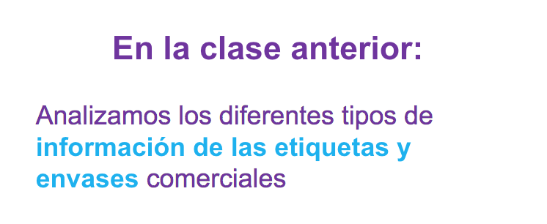

También revisaste las instrucciones generales para el usuario, precauciones en el manejo del producto, ingredientes, datos del fabricante y del distribuidor, descripción del producto, entre otros.
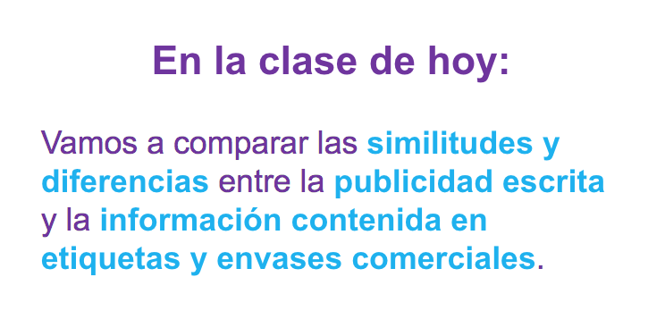

Piensa en la importancia de verificar que los productos que compras efectivamente cumplan con lo que prometen sus etiquetas o sus anuncios publicitarios. Observa el siguiente video, inícialo en el minuto 18:56 y termínalo en el minuto 21:08

- De compras – Capítulo 5
https://youtu.be/PCHMOYi33W4

Cómo pudiste observar, el gel es más o menos bueno, porque cumplió dos de las tres cosas que venían marcadas en la etiqueta, pero en la etiqueta del envase no venía ningún número telefónico para comunicarse en caso de alguna queja.

¿Te ha pasado que, en ocasiones, cuando compras un producto, éste no cumple con lo que promete en la publicidad o en la etiqueta?

Se debe comparar la información de los anuncios publicitarios con la información de los envases o etiquetas, para buscar similitudes y diferencias.

A continuación, realizarás un ejercicio para que sepas como se hace, pon atención en el siguiente anuncio publicitario:
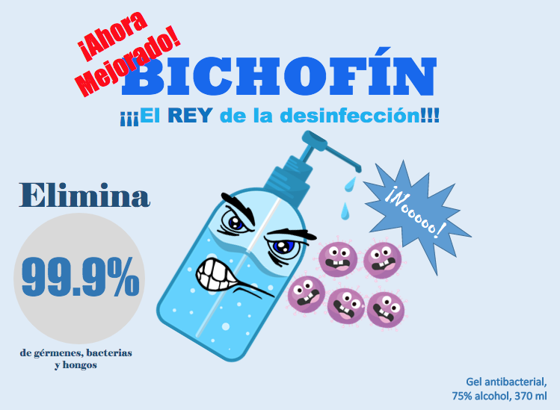

Es un gel para eliminar el Coronavirus, se llama “Bichofín, el rey de la desinfección” ese es el eslogan, es una frase que sirve para identificar el producto, también dice que ahora está mejorado.

La imagen que presenta hace pensar que está terminando con los coronavirus, dice: “Elimina el 99.9 por ciento de gérmenes, bacterias y hongos” como puedes observar, no menciona nada sobre eliminar a los coronavirus.

Recuerda que los anuncios publicitarios transmiten información no sólo con el texto, es decir con las palabras, sino también con las imágenes o ilustraciones.

En las letras pequeñas dice: “Gel antibacterial, 75% alcohol, 370 mililitros".

Pareciera que el anuncio está diseñado para que las personas crean que el producto puede eliminar el Coronavirus. Al menos eso parece indicar la ilustración, pero una revisión más atenta te permitirá observar que no es cierto. Aquí ya tienes algo que debes considerar con mucho cuidado.

En el caso de este producto, si las personas que lo compren no leen bien lo que dice, pensarán que si lo usan eliminaran el Coronavirus.

El anuncio nunca dice que elimina el Coronavirus, usa una imagen que todos o casi todas y todos identificamos como el Coronavirus, pero nunca dice que lo elimina.

Este es otro de los muchos recursos que utilizan quienes hacen la publicidad de los productos, es por eso que se debe revisar con mucha atención.

Ahora observa la parte frontal del envase:
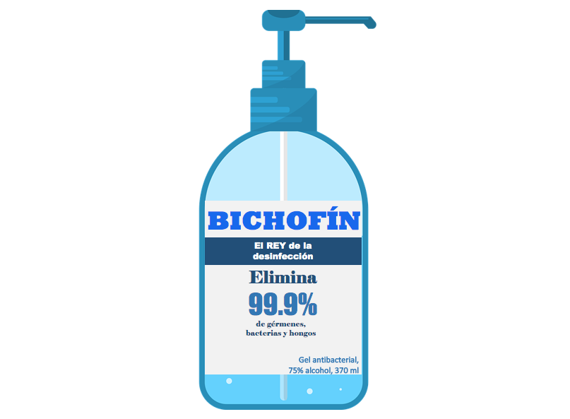

¿Qué puedes observar?

Aparece de nuevo la marca y el eslogan, vuelve a decir que elimina el 99 por ciento de gérmenes, bacterias y hongos, pero otra vez en letras muy chiquitas.

También dice lo de gel antibacterial, 75% de alcohol y la cantidad de gel, que es 370 mililitros, pero ya no dice lo de “Ahora mejorado”.
Ahora observa la parte posterior de la etiqueta.

Aquí también hay información que debes analizar, pon mucha atención, ¿Qué información menciona?
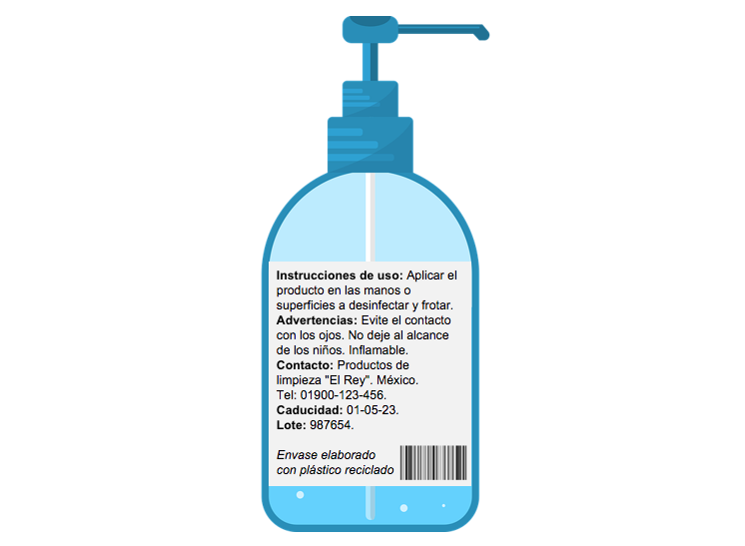

No todo lo que dicen los anuncios publicitarios y las etiquetas de los productos es mentira por eso lo mejor que puedes hacer es revisar con atención.

La etiqueta dice:

- Instrucciones de uso: Aplicar el producto en las manos o superficies a desinfectar y frotar.
- Advertencias: Evite el contacto con los ojos. No deje al alcance de los niños. Inflamable.
- Contacto: Productos de limpieza "El Rey" México.
- Tel: 01900-123-456
- Caducidad: 01-05-23
- Lote: 987654
- Envase elaborado con plástico reciclado.
- Y tiene un código de barras.

¿Sabes qué es un código de barras?

Son las rayitas verticales que se ven hasta abajo a la derecha, ese código contiene información relativa al producto, cuando lo pasan en la caja, ofrece el precio, entre otras cosas.

Con esta información ya puedes hacer un análisis de las semejanzas y diferencias entre la información que aparece en el anuncio publicitario y la que viene en la etiqueta del producto.

Pon mucha atención, para que puedas hacer el mismo ejercicio con los productos que tengas a la mano.
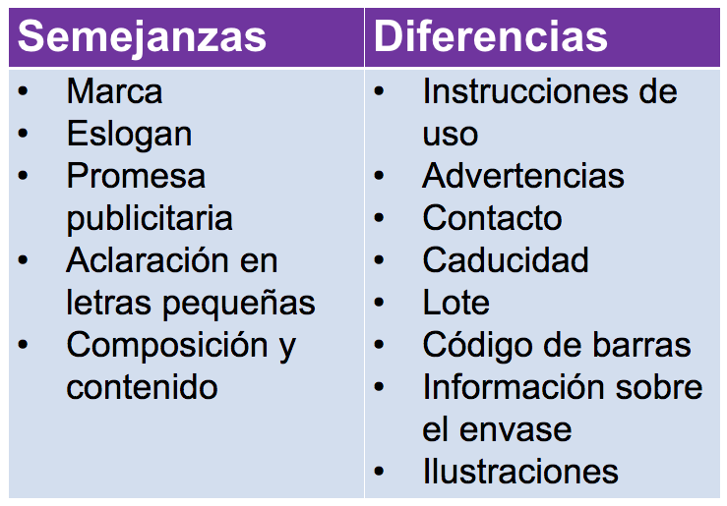

Si pudiste observar, el envase no tiene la ilustración, donde parece que el gel está acabando con los coronavirus.

¿Qué te pareció este análisis que se realizó? ¿Pudiste apreciar algunas de las semejanzas y diferencias que hay entre la información que ofrece el anuncio publicitario y la que ofrecen las etiquetas del producto?

Las etiquetas traen más información, los anuncios tienen menos información, y además la presentan de forma que pueda atraer la atención de las personas. Hay ciertas semejanzas y diferencias que puedes apreciar claramente.

Lo más importante es que seas capaz de identificar los recursos publicitarios, para compararlos con la información más específica y concreta relativa al producto, que normalmente encontrarás en las etiquetas.

En seguida observarás otro ejemplo:
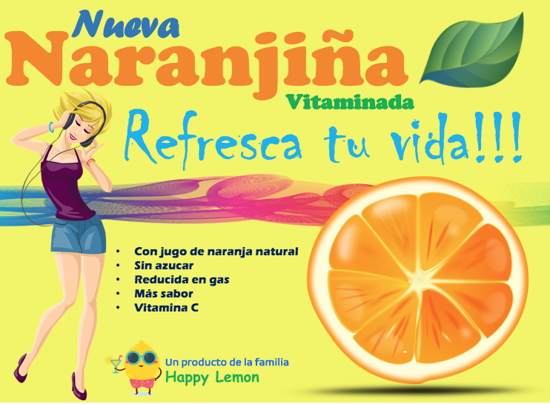

Aquí tienes otro cartel publicitario, contiene:

Marca: “Naranjiña” nueva y vitaminada.
Eslogan: “Refresca tu vida”

También menciona la siguiente información en viñetas:

Con jugo de naranja natural.
Sin azúcar.
Reducido en gas.
Más sabor.
Vitamina C

En la imagen.

Aparece una chica muy juvenil y una naranja.

Y finalmente dice:

Es un producto de la familia “Happy Lemon”.

Seguramente se trata de una empresa dedicada a hacer este tipo de productos y tiene el logo de un limón con gafas.

Ahora observa con atención la parte frontal de la lata. ¿Qué semejanzas y diferencias encuentras?
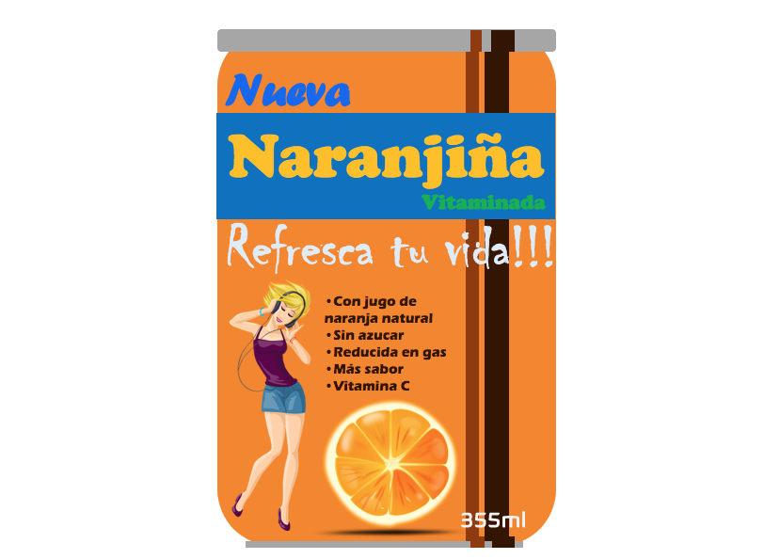

Las semejanzas que tiene son:

La marca.
El eslogan.
La imagen de la chica y de la naranja.
Las cualidades del producto.

Una de las diferencias es:

El contenido, que son 355 mililitros.

Ahora observa y analiza la parte de atrás:
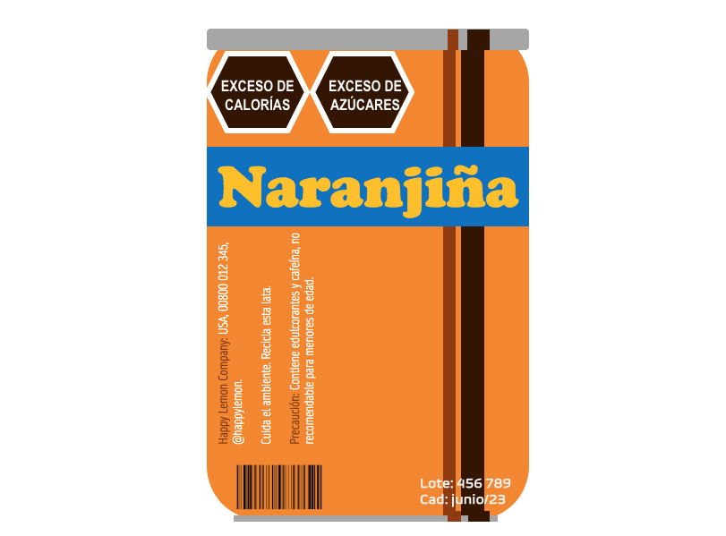

Cómo pudiste notar, la publicidad y la etiqueta de la lata dice que no tiene azúcares, pero el sello dice que sí, y que tiene en exceso.

También tiene:

Los datos del fabricante, que es la empresa Happy Lemon.

Un anuncio sobre el cuidado del ambiente y el reciclado y una precaución, que dice que el producto contiene edulcorantes y cafeína, no recomendables para menores de edad.

También tiene el código de barras y lo que habías visto en la sesión anterior, el lote y la fecha de caducidad.

Observa como quedó el cuadro de semejanzas y diferencias:
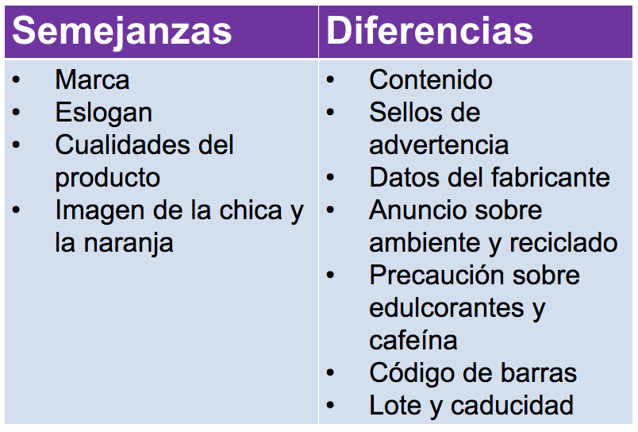

Lo que puedes observar, es que el producto, en sus etiquetas o estampados, ya tiene información que no aparece en la publicidad. Mucha de esa información dice cosas que pueden incluso contradecir a la publicidad, como en este caso el tema del azúcar.

También da algunas advertencias, como que el producto no se recomienda para menores de edad.

También ofrece datos generales sobre el producto, como los que ya has visto. Estos son datos que normalmente no vas a encontrar en la publicidad, porque eso no conviene a las ventas.

Debes de observar muy bien, no te dejes impresionar por la publicidad, revisa siempre las etiquetas de los productos que vas a comprar o consumir.

El eslogan se repite tanto en la publicidad como en las etiquetas o estampados del producto porque como ya se mencionó anteriormente, el eslogan sirve para reconocer e identificar el producto. Observa el siguiente video. Inícialo en el minuto 1:55 y termínalo en el minuto 4:09

- De compras – Capítulo 8
https://www.youtube.com/watch?v=qHZ_Sj5XFMw

Normalmente esas frases se te quedan en la mente.

Terminarás tu sesión con una reflexión sobre las marcas y los productos que consumes.

Piensa si lo que compras y consumes es porque son buenos productos, o por las marcas. Pon atención al siguiente video, detenlo en el minuto 0:36

- De compras – Capítulo 12.
https://www.youtube.com/watch?v=oUehbff7SHM&list=PLrFkZrRQk9nl6El0M8MtTTzTIzzhNrwsQ&index=13

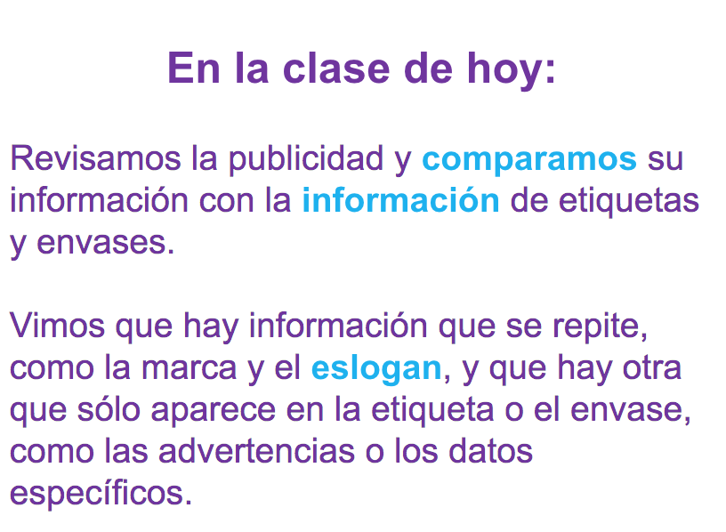

En la sesión de hoy analizaste la publicidad escrita de algunos anuncios y comparaste su información con la información contenida en etiquetas y envases comerciales de dichos productos.

De esta forma, pudiste observar que hay cierta información que se repite, como la marca y el eslogan, pero que hay otra que sólo aparece en la etiqueta o el envase, como las advertencias o los datos específicos, como contenido, lote, caducidad, entre otros.

Para que reflexiones:

¿Por qué hay información que se repite en el anuncio y en la etiqueta y otra que no aparece en los anuncios?

Aplica con tu familia lo que aprendiste para que les ayude a realizar un consumo cada vez más responsable.

¡Buen trabajo!

Gracias por tu esfuerzo.

Para saber más:
Lecturas

https://www.conaliteg.sep.gob.mx/primaria.html

